In the community：地域で、豊かに働き、暮らすために
○今年も、株式会社朱常分店（しゅうつねぶんてん、京都市下京区）よりバナナが届きました。株式会社朱常分
店は、1959年より毎年2回、「栄養価の高いバナナを気軽に食べてもらいたい」との温かい思いで、京都市に
バナナの寄付を続けてこられました。126回目の今回は、214施設に238箱、計3トンのインドネシア産の美
味しいバナナを児童、高齢者、障害のある市民に届けてくださいました。変わらぬご厚情に心より御礼申し上
げます。(9.21)
○昨年度に続いて令和４年度京都府障害者スポーツレクリエ―ションオンラインパラスポーツ大会に参加致し
ました。スポーツを楽しんでいる様子を投稿し、「いいね」の評価に基づき入賞者が選ばれます。昨年度に
続いて入賞できるかどうか、楽しみに待ちたいと思います。(9.30)
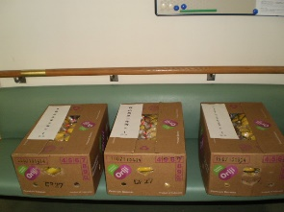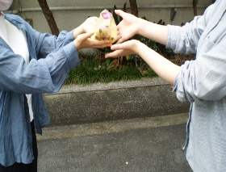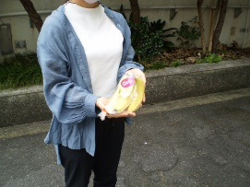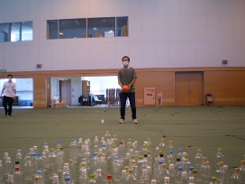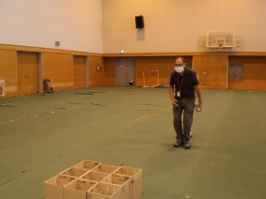
Health：こころとからだの健康のために
○今月も、看護師の方が訪問してくださり、メンバーと個別面談して下さいました。最近通所を始めたメンバーも気軽に相談できる雰囲気があり、貴重な健康相談の機会となっております。(9.16,9.26)
○今月も、少人数のグループに分かれSFAを実施しました。ワークシートなども活用し、生活リズムの安定を目指して取り組んでおります。（on Wednesdays,Thursdays）
○同じ法人の西山高原工作所のメンバーとともに、やさしいヨガに取り組みました。(9.20)
Basic Business Manner：安定して働くために
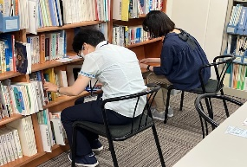
○同じ法人を利用中の女性メンバーが、左京区の大学で事務補助の実習に取り組まれました。この大学に、初めて障害のある方の実習を受け容れて頂くに当たり、朱雀工房の職員が、実習の提案（目的と意義）、実習業務の切り出し、大学職員の方への事前研修の実施、実習生を同伴しての事前見学と担当職員との打ち合わせと丁寧に進めさせて頂きました。今後も、地域で働く場を少しでも広げて行きたいと考えております。(9.7~9.8)
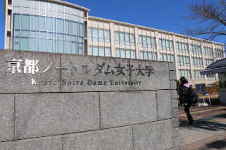
○令和４年度京都障害者就職面接会に参加致しました。完全予約制、面接時間の管理など、万全の感染症対策が講じられており、安心して参加することができました。(9.29)
○今月のビジネスマナー基礎講座では、「改めて電話応対の基本を確かめよう！電話応対④－電話をかける」を
テーマに、映像を交えながらポイントを確認したあと、七条ハローワークに電話しアポイントを取るロールプレイに取り組みました。(9.6)
○今月の就労支援プログラムでは、「就職活動の準備①－身だしなみ」をテーマに、ビジネスマナーの基本を確認し、洗濯のスキルを高めるための映像を見たあと、身だしなみや洗濯に関して心がけていることを楽しく話し合いました。(9.27)
○男性メンバーが、京都府内の地域福祉を支えている社会福祉法人での就労を開始されました。(9.1)
Monthly Suzaku September 2022 No.43

